一、绪论

1. 变色玻璃：变色玻璃是指在光照、温度、电场或电流、表面施压等一定条件下改变颜色且随着条件的变化而发生相应的变化，当施加条件消失后又能可逆地自动恢复到初始状态的玻璃，也称调光玻璃。
2. 主要类型（按变色原因）：光致变色 电致变色 热致变色
3. 常见的变色玻璃（及主要变色原理）：

**①AgX-CuO**：玻璃中掺杂卤化银和少量氧化铜，光照下AgX接受可见光中光子的能量发生分解，生成Ag和X原子，其中纳米级的银显现黑色，使得玻璃在光照下变为不透明的深色。在黑暗环境中，在CuO的催化作用下，Ag和X原子发生化合再生成透明的AgX，恢复透明。

此过程：光下**AgBr**=**Ag**+**Br** 黑暗中**Ag**+**Br**=**CuO**=**AgBr**

**②WO3**：在紫外光的作用下，价带中电子跃迁到导带，形成电子空穴。随后光电子被W（VI）捕获，W被还原到5价。同时掺杂的还原性物种产生正离子M+，双注入到WO3晶格中形成MxWO3（0＜x＜1）。其中W(V)和W(VI)的混合晶体称为钨青铜，为不透明的深色。（M+一般为氢离子）

光下：**WO3**+x**e-**+x**M+**==**MxWO3**

不透光的原理：在混合价态的晶体中，认为光电子被局限于W（V）上，而极化子跃迁过程W（V）+W*(VI)=hv=W(VI)+W*(V)是吸收光谱的来源

在无光的环境中，电子和M+正离子从WO3晶体中被双抽出，再次形成无色WO3晶体。

反应为：**MxWO3**=**WO3**+x**M+**+x**e-**

**③有机变色材料**：以偶氮材料为例。偶氮基团-N=N-有顺反异构体，顺式和反式的摩尔消光系数差别很大（即吸收光的能力差别很大）。例如i-Pr-C6H4-N=N-Pr-i为一种光致变色材料，它的顺式异构体无色，在光照下，π键断裂，生成反式异构体（蓝黑色）。此时玻璃变为不透明状态。若将该不透光物质加热，它又会恢复为热力学稳定的顺式状态（玻璃恢复透明）。又如光反应2+2环加成生成不透明物质，黑暗/加热下恢复稳定透明。

**④稀土元素掺杂**：在玻璃中适当掺杂一些稀土金属元素，由于其特殊的f-f轨道电子跃迁的性质，可以吸收特定波长的可见光。当入射光的主要波长不同时，被吸收后呈现的互补色就不相同，从而实现变色。

1. 应用：

(i)信息存储元件：利用光致变色化合物受不同强度和波长光照射时可反复循环变色的特点，可以将其制成计算机的记忆存储元件，实现信息的记忆与消除过程.其记录信息的密度大得难以想象，而且抗疲劳性能好，能快速写入和擦除信息。这是新型记忆存储材料的一个新的发展方向。

(ii)装饰和防护包装材料：光致变色化合物可用作指甲漆、漆雕工艺品、T 恤衫、墙壁纸等装饰品。为了适应不同的需要，可将光致变色化合物加入到一般油墨或涂料用的胶粘剂、稀释剂等助剂中混合制成[丝网印刷](https://baike.baidu.com/item/%E4%B8%9D%E7%BD%91%E5%8D%B0%E5%88%B7/752016)油墨或涂料;还可将光致变色化合物制成包装膜、建筑物的调光玻璃窗、汽车及飞机的屏风玻璃等，防护日光照射。

(iii)自[显影](https://baike.baidu.com/item/%E6%98%BE%E5%BD%B1/461425)[全息](https://baike.baidu.com/item/%E5%85%A8%E6%81%AF/2863632)记录照相：这是利用[光致变色材料](https://baike.baidu.com/item/%E5%85%89%E8%87%B4%E5%8F%98%E8%89%B2%E6%9D%90%E6%96%99/4211154)的光敏性制作的一种新型自显影+法照相技术。在透明胶片等[支持体](https://baike.baidu.com/item/%E6%94%AF%E6%8C%81%E4%BD%93/8636515)上涂一层很薄的[光致变色](https://baike.baidu.com/item/%E5%85%89%E8%87%B4%E5%8F%98%E8%89%B2/10583184)物质(如螺吡喃、俘精酸醉等)，其对[可见光](https://baike.baidu.com/item/%E5%8F%AF%E8%A7%81%E5%85%89/1241853)不感光，只对[紫外光](https://baike.baidu.com/item/%E7%B4%AB%E5%A4%96%E5%85%89/8817748)感光，从而形成有色影像。这种成像方法分辨率高，不会发生操作误差，而且影像可以反正录制和消除。

(iv)国防上的用途：光致变色材料对强光特别敏感，因此可以用来制作强光辐剂量剂。它能测量[电离辐射](https://baike.baidu.com/item/%E7%94%B5%E7%A6%BB%E8%BE%90%E5%B0%84/98607)，探测紫外线、X 射线、y 射线等的剂量。如将其涂在飞船的外部，能快速精确地计量出高辐射的剂量。光致变色材料还可以制成多层[滤光器](https://baike.baidu.com/item/%E6%BB%A4%E5%85%89%E5%99%A8/10123527)，控制辐射光的强度，防止紫外线对人眼及身体的伤害。如果把高灵敏度的[光致变色](https://baike.baidu.com/item/%E5%85%89%E8%87%B4%E5%8F%98%E8%89%B2/10583184)体系指示屏用于武器上，可记录飞机、军舰的行踪，形成可褪色的暂时痕迹。

1. 物质的颜色与性质的关系：

（i）物质内部的电子可以吸收特定波长的光而发生跃迁，从而显现出与其互补的颜色。

（ii）显色类型与结构：

显色方式①：共价键电荷跃迁

原因：成键电子吸收能量为hv（波长为c/v）的光跃迁到反键轨道上，从而显现与其互补的颜色。，

显色方式②：过渡金属配合物中配位场轨道跃迁

原因：以d轨道为例，在配位化合物中，d电子在配位场中由t2g轨道吸收hv跃迁到eg轨道上，吸收了特定波长的光显现互补的颜色。

显色方式③：焰色反应

原因：原子轨道跃迁，如由1s跃迁到2p轨道，吸收了特定波长的光，显现对应的互补色。

显色的条件：有能量合适（吸收可见光可以发生跃迁）的轨道，且满足其他限制条件（如自旋禁阻等）。

（6）网上&文献中的介绍：

Wiki

Neodymium [glass](https://en.wikipedia.org/wiki/Glass) (Nd:glass) is produced by the inclusion of [neodymium oxide](https://en.wikipedia.org/wiki/Neodymium(III)_oxide) (Nd2O3) in the glass melt. Usually in daylight or [incandescent](https://en.wikipedia.org/wiki/Incandescent_light_bulb) light neodymium glass appears lavender, but it appears pale blue under [fluorescent](https://en.wikipedia.org/wiki/Fluorescent_lamp) lighting. Neodymium may be used to color [glass](https://en.wikipedia.org/wiki/Glass)in delicate shades ranging from pure violet through wine-red and warm gray.

The first commercial use of purified neodymium was in glass coloration, starting with experiments by Leo Moser in November 1927. The resulting "Alexandrite" glass remains a signature color of the Moser glassworks to this day. Neodymium glass was widely emulated in the early 1930s by American glasshouses, most notably Heisey, Fostoria ("wisteria"), Cambridge ("heatherbloom"), and Steuben ("wisteria"), and elsewhere (e.g. Lalique, in France, or Murano). Tiffin's "twilight" remained in production from about 1950 to 1980.[[21]](https://en.wikipedia.org/wiki/Neodymium#cite_note-21) Current sources include glassmakers in the Czech Republic, the United States, and China.

The sharp absorption bands of neodymium cause the glass color to change under different lighting conditions, being reddish-purple under [daylight](https://en.wikipedia.org/wiki/Daylight) or yellow [incandescent light](https://en.wikipedia.org/wiki/Incandescent_light), but blue under white [fluorescent lighting](https://en.wikipedia.org/wiki/Fluorescent_light), or greenish under [trichromatic](https://en.wikipedia.org/wiki/Trichromacy)lighting. This color-change phenomenon is highly prized by collectors. In combination with [gold](https://en.wikipedia.org/wiki/Gold) or [selenium](https://en.wikipedia.org/wiki/Selenium), beautiful red colors result. Since neodymium coloration depends upon "[forbidden](https://en.wikipedia.org/wiki/Forbidden_mechanism)" f-f transitions deep within the atom, there is relatively little influence on the color from the chemical environment, so the color is impervious to the thermal history of the glass. However, for the best color, [iron](https://en.wikipedia.org/wiki/Iron)-containing impurities need to be minimized in the [silica](https://en.wikipedia.org/wiki/Silica) used to make the glass. The same forbidden nature of the f-f transitions makes [rare-earth](https://en.wikipedia.org/wiki/Rare-earth_element) colorants less intense than those provided by most d-transition elements, so more has to be used in a glass to achieve the desired color intensity. The original Moser recipe used about 5% of neodymium oxide in the glass melt, a sufficient quantity such that Moser referred to these as being "rare-earth doped" glasses. Being a strong base, that level of neodymium would have affected the melting properties of the glass, and the [lime](https://en.wikipedia.org/wiki/Calcium_oxide) content of the glass might have had to be adjusted accordingly.

Light transmitted through neodymium glasses shows unusually sharp [absorption bands](https://en.wikipedia.org/wiki/Absorption_band); the glass is used in [astronomical work](https://en.wikipedia.org/wiki/Astronomy) to produce sharp bands by which [spectral lines](https://en.wikipedia.org/wiki/Spectral_line) may be calibrated. Another application is the creation of selective astronomical filters to reduce the effect of light pollution from sodium and fluorescent lighting while passing other colours, especially dark red hydrogen-alpha emission from nebulae. Neodymium is also used to remove the green color caused by [iron](https://en.wikipedia.org/wiki/Iron) contaminants from glass.

Neodymium is a component of "[didymium](https://en.wikipedia.org/wiki/Didymium)" (referring to mixture of salts of neodymium and [praseodymium](https://en.wikipedia.org/wiki/Praseodymium)) used for coloring glass to make [welder](https://en.wikipedia.org/wiki/Welding)'s and glass-blower's goggles; the sharp absorption bands obliterate the strong sodium emission at 589 nm. The similar absorption of the yellow mercury emission line at 578 nm is the principal cause of the blue color observed for neodymium glass under traditional white-fluorescent lighting.

Neodymium and didymium glass are used in color-enhancing filters in indoor photography, particularly in filtering out the yellow hues from incandescent lighting.

Similarly, neodymium glass is becoming widely used more directly in [incandescent light bulbs](https://en.wikipedia.org/wiki/Incandescent_light_bulb). These lamps contain neodymium in the glass to filter out yellow light, resulting in a whiter light which is more like sunlight.

The use of neodymium in automobile rear-view mirrors, to reduce the glare at night, has been patented.

Similar to its use in glasses, neodymium salts are used as a colorant for [enamels](https://en.wikipedia.org/wiki/Vitreous_enamel).

二、实验探究

（1）观察玻璃的变色情况：在荧光灯下呈蓝色，在日光或白炽灯下呈紫红色，高压汞灯下呈蓝绿色（加图片和视频）

（2）提出问题：变色玻璃的主要成分，变色机理。

（3）假设：

①变色玻璃中掺杂AgI和少量淀粉。由于碘化银的光敏性质，光照下分解为Ag和I2。日光下碘含量较多显紫色。荧光灯下碘含量少恰好与I2完全络合形成蓝色的配合物。

②变色玻璃中掺杂第四周期过渡金属元素（此处假设为Cu和Mn），光照下发生电子转移，生成Mn（III）和Cu（I），显现紫色。荧光灯下生成Mn（II）和Cu（II），呈蓝色。

③变色玻璃中掺杂稀土元素（如Pr、Nd等），由于f-f电子跃迁导致将可见光光谱划分为几个区域，在接受不同波长光辐射时，特征地吸收不同的波长而显现不同颜色。

④变色玻璃中掺杂有机化合物，在接受特定波长的光照后发生如环加成，顺反异构改变，构象改变等反应，可能破坏原有的显色基（如共轭体系），从而变色。

（4）设计及实验验证：

（i）仪器：红外透射光谱仪 可见光光谱仪 紫外透射光谱仪 x射线光电子能谱（xps）

（ii）实验及结果：①红外光谱：远红外和中红外区没有明显吸收，进红外区在1000nm-1100nm初出现一个强烈的吸收峰（Si-O键的吸收峰）。

②可见及紫外光谱：

③xps衍射：

④热致和电致变色的研究：

将玻璃从室温加热致90℃，每隔10℃就改变不同的光照条件，观察变色是否可以正常进行。得到再20-90℃区间内变色均可以正常进行

将玻璃两端分别接到直流12V电源上，改变电压，观察是否出现变色。得到此种玻璃不具有导电特性，也未发现电致变色。

⑤光源与变色的关系：用荧光灯 日光 汞灯 LED 紫外光 白炽灯光分别照射该玻璃，观察不同的变色情况。得到荧光灯下为蓝灰色，日光及白炽灯下为紫红色，汞灯下为蓝绿色，LED下为紫红色，紫外线下没有发现明显的变色。

⑥光致变色延迟时间：用40帧/秒高速摄影拍摄从改变光源到变色的过程，观察变色发生的时间。得到相邻两帧之间没有出现过渡的变色状态，即变色的整个过程小于0.025s

（5）分析与讨论：

①由于红外光谱显示没有出现羟基、碳碳双键、苯环等特征吸收峰，排除其中存在淀粉和有机物的可能（排除假设①④）

②光致变色延迟时间表明，该变色过程是一个进行极快的过程，即淀粉、有机物、氧化还原的可能性不大，但仍需进一步分析。

③xps表明不存在假设的过渡金属元素，即排除假设②。

④热致变色和电致变色的实验中，由于实验条件有限，只测试了较窄的温度和电压区间内的光电性质，不能完整得到该物质的热电变色性质。但是由于加热至90℃仍未发生变色，说明其中不可能含有碘化银。

⑤查阅资料可知，亚铜离子掺杂的玻璃也会有特征的砖红色，与观察到的紫色显然不符，排除该种可能。同时，Nd掺杂的玻璃满足这种变色规律，即荧光灯下变蓝色，白炽灯和阳光下变为紫红色。

（6）结论：该材料是以Nd掺杂为主的变色玻璃，可能还有其他稀土元素或助色剂。变色原理为f电子的跃迁导致。

三、变色玻璃的原理

由于前面的实验确定了变色玻璃的主要变色成分是稀土元素如Nd等，我们考虑变色原理时应当主要考虑电子跃迁而非它与玻璃主要成分（SiO2，硅酸盐等）的化学反应。Nd3+的电子结构为[Xe]4f3，观察钕玻璃的晶体结构可以发现该种玻璃时钕粒子通过Nd-O-Si等形式连接在玻璃的硅氧四面体中或者以正离子的形式处于Si-O网状结构中。文献中可知，Nd3+镶嵌在Si-O的八面体空隙里，近似可以用f轨道的八面体场分裂计算电子跃迁吸收光谱的情况。

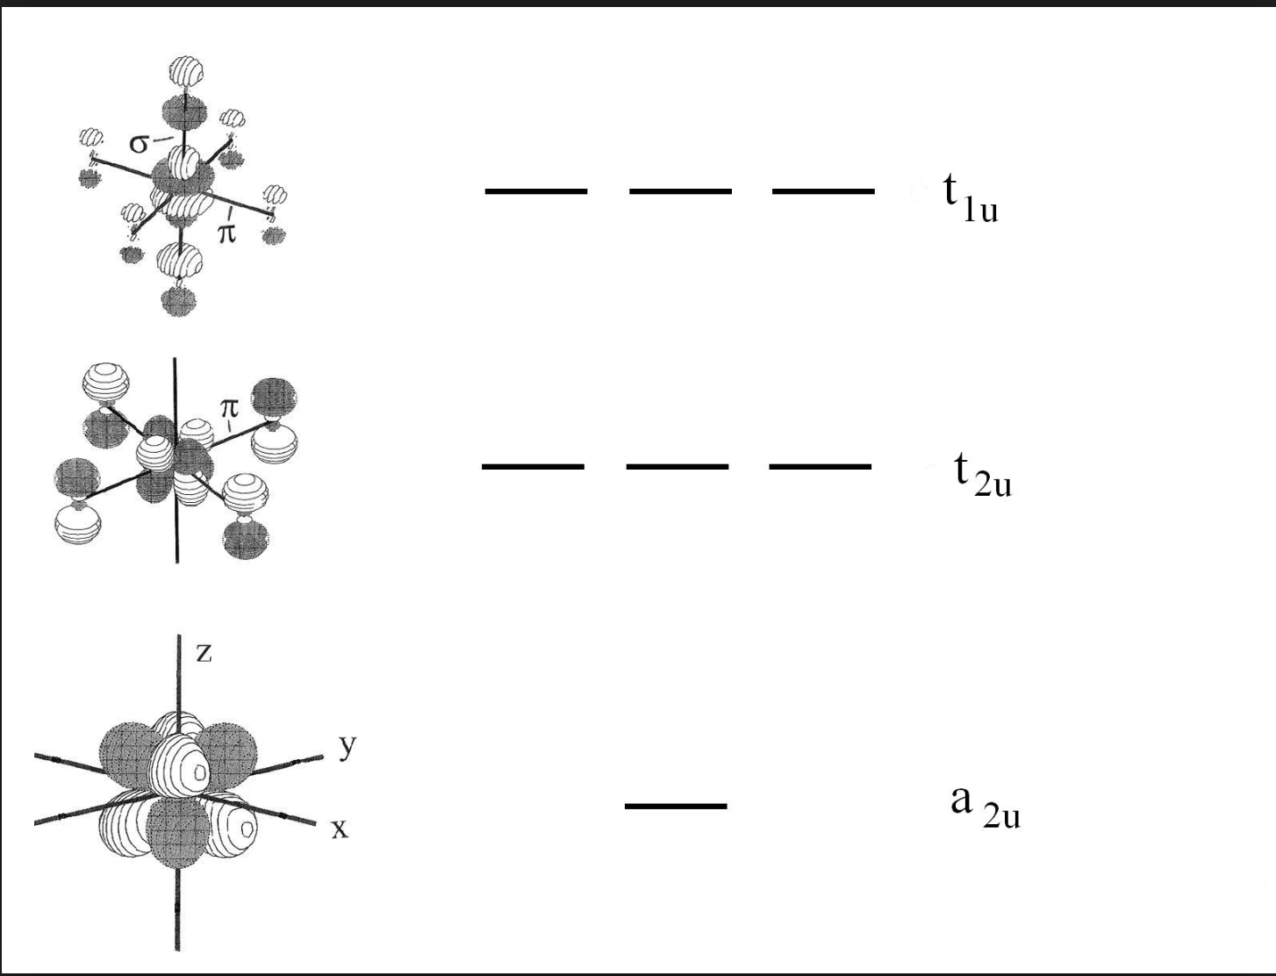

如图可以观察到f轨道的3个电子可以在如图的七个轨道上跃迁如a2u-t2u、a2u-t1u、t2u-t1u三种，根据E=hc/λ得到在该晶体中，可以吸收不同的波长的光，从而发生不同的跃迁显现不同的颜色。

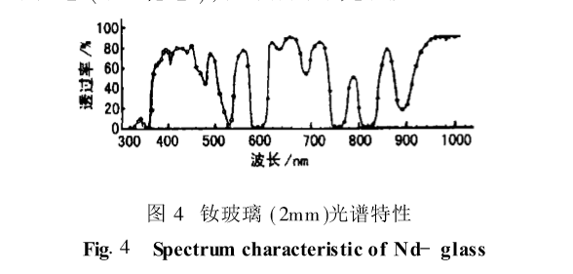

观察可见光谱吸收结果，可以得到如图的几个明显的吸收峰。主要在黄光（521.8nm），绿光（574.5nm），红光（739.5nm）处有明显的吸收。

由于日光灯的波长范围在360nm-610nm,峰值在4000A附近，在360nm-470nm的比例占超过80%（缺少红光）。与钕玻璃的416.7nm-454.5nm（橙光和黄光）吸收峰相近，使其显现出互补的波长在454.5-470nm的蓝色。而阳光和白炽灯的波长在410nm-770nm之间，即在可见光范围内是基本连续的，峰值500nm-620nm之间，钕玻璃吸收416.7nm-454.5nm的波长，剩余的光为少量蓝光、红光，从而显现500nm-600nm的紫红色。

四、变色的主要成分&其他玻璃无法变色的原因

（1）主要变色成分：

在该种玻璃中，变色主要由于Nd3+导致，在不同波长的光照下，该玻璃的吸收光波长不同，从而显现出的互补色不同。

（2）普通玻璃的显色及无法变色的原因

普通玻璃一般显无色透明或淡绿色。其中绿色的深浅主要由于其中掺杂的铁离子导致。一般来说，铁掺杂量高的玻璃绿色较深，质地变脆。故一般玻璃生产工艺中含铁量应低于0.4%。低铁玻璃呈现无色，高透明度的状态。但不论是哪种，都不会有变色现象。这是由于玻璃主要由Na2CO3，CaCO3，CaO，SiO2（有的还掺杂有Al2O3和B2O3）煅烧制成。光谱分析表明，石英玻璃透过光的波长为160-4200nm，铝酸钙玻璃的透过波长为400-5500nm，在可见光区域没有明显的吸收。如前文所言，物质吸收了特定波长的光（特定能量的光子）后，电子发生跃迁，从而显现初互补的颜色。Nd掺杂的玻璃之所以能够变色，正是因为吸收的特定波长在可见光的范围内，而且在不同的可见光波长范围内有不同的吸收峰，这使得不同的可见光照射钕玻璃时会呈现不同的互补色。但普通玻璃不具备这样的f-f电子跃迁性质，即无法在可见光范围内产生不同的吸收，故无法变色。

五、变色玻璃的变色性能改进

（1）如前文所述，该玻璃的变色主要是由于可见光区域不同波长的吸收导致。若使变色性能更好，可以考虑掺杂与Nd3+具有相同或相近吸收波长的元素，使其在某一个波段的吸收更加强烈，即可使变色更加明显。

依此思路，查阅玻璃中不同金属掺杂的吸收波长。得到如下几种改进方案。

①据文献报道，Pr3+在440nm-480nm处（蓝色光区）有强吸收峰，在钕玻璃中掺杂Pr3+可以起到调节色彩的作用。

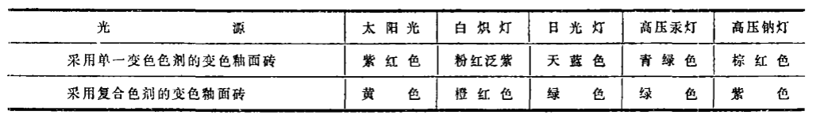

（其中单一色剂为Nd3+，复合变色剂中还掺杂了Pr3+）

可见掺杂Pr3+之后变色更加明显。

②掺杂锆铁氧化物也可以通过类似的原理来影响变色。掺杂不同的比例的锆铁氧化物可导致不同的变色结果，如图：

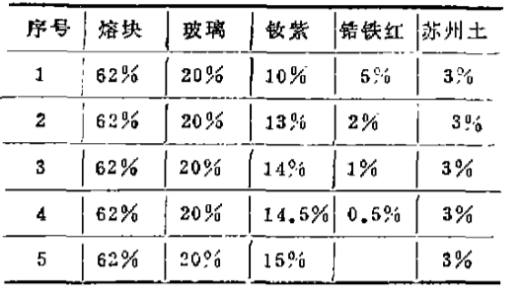

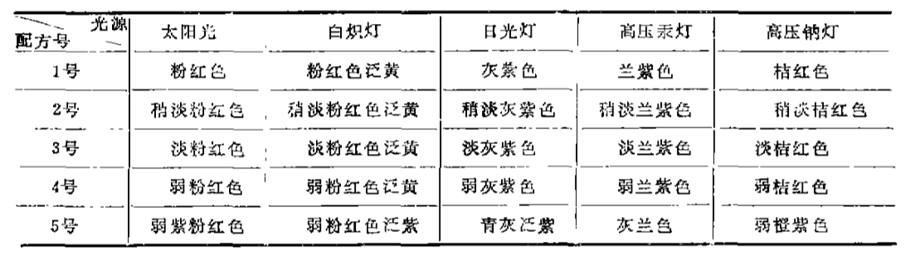

③有文献还报道了掺杂V3+也可以改变钕玻璃的变色，但由于其缺乏足够的数据和实验，在这里不予讨论。

（2）由于4f电子受到5s，5d等轨道的屏蔽作用，其着色不像d轨道过渡金属掺杂时那样明显，所以往往需要较大的掺杂量来实现明显的变色效果。如文献所示，现在的掺杂浓度在15%左右，可以适当增大掺杂浓度来使变色更加明显。